**Robot inteligent pentru întreținerea pardoselilor**

|  |  |
| --- | --- |
| **Autor:** | **Cioban Fabian-Remus** |
| **Îndrumător:** | **Prof. Dr. Eng. Radu Gabriel Danescu** |

# Scopul și obiectivele proiectului

Această lucrare îmbină concepte moderne de robotică și procesare a imaginii pentru a dezvolta un robot autonom capabil să efectueze curățarea și igienizarea rosturilor dintre plăcile de gresie. Scopul principal al proiectului este automatizarea procesului laborios de curățare a rosturilor printr-un sistem inteligent ce utilizează algoritmi de procesare a imaginii și control avansat al mișcării.

Obiective principale:

• Dezvoltarea unui algoritm bazat pe OpenCV pentru identificarea și urmărirea liniilor de rost.

• Implementarea unui sistem hardware pentru control și navigare autonomă.

• Crearea unei interfețe interactive în pentru monitorizarea și controlul robotului.

• Integrarea senzorilor pentru detecția obstacolelor, a diferențelor de nivel (scări), a umidității podelei și a nivelului de umplere al aspiratorului.

• Construirea unui sistem modular care permite diferite moduri de operare: manual, aspirare automată și curățare a rosturilor.

# Rezultate așteptate / livrabile

Proiectul constă în dezvoltarea unui prototip funcțional al unui robot autonom capabil să curețe rosturile dintre plăcile de gresie. Pentru realizarea acestui obiectiv, se implementează un algoritm avansat de procesare a imaginii, destinat detecției și urmăririi precise a liniilor de rost. Sistemul de navigare autonomă al robotului se bazează atât pe senzori, cât și pe procesare video, asigurând o deplasare eficientă și precisă în spațiul de lucru. Utilizatorii vor avea la dispoziție o interfață intuitivă pentru controlul și monitorizarea robotului în timp real. În plus, proiectul include o documentație tehnică detaliată, care descrie atât dezvoltarea hardware, cât și software, oferind informațiile necesare pentru reproducerea și îmbunătățirea sistemului.

# Metode (abordarea tehnică)

Pentru a asigura eficiența și scalabilitatea sistemului, robotul este structurat în trei subsisteme interconectate, fiecare având un rol bine definit în funcționare:

1. Subsistemul de procesare și control principal – bazat pe Raspberry Pi 4, responsabil pentru procesarea imaginilor și comunicarea cu utilizatorul prin Node-RED.

2. Subsistemul de navigare și acționare – utilizând Raspberry Pi Pico pentru gestionarea motoarelor și componentelor mecanice.

3. Subsistemul de detecție și siguranță – constând în senzori ultrasonici, senzori IR(infraroșu) și senzori de umiditate pentru evitarea obstacolelor și optimizarea performanței.

Tehnologii utilizate:

• OpenCV pentru procesarea imaginilor și detecția rosturilor.

• Algoritmi de control al mișcării pe baza datelor senzorilor.

• Node-RED pentru interfața de utilizator și monitorizarea în timp real.

Resurse necesare

Hardware: Raspberry Pi 4, Raspberry Pi Pico, senzori ultrasonici, senzori IR, senzor de umiditate, motoare DC cu encodere, H-bridge, cameră web Logitech C920.

Software: OpenCV pentru procesarea imaginilor, Node-RED, Python, firmware pentru Raspberry Pi Pico.

# Planificarea proiectului

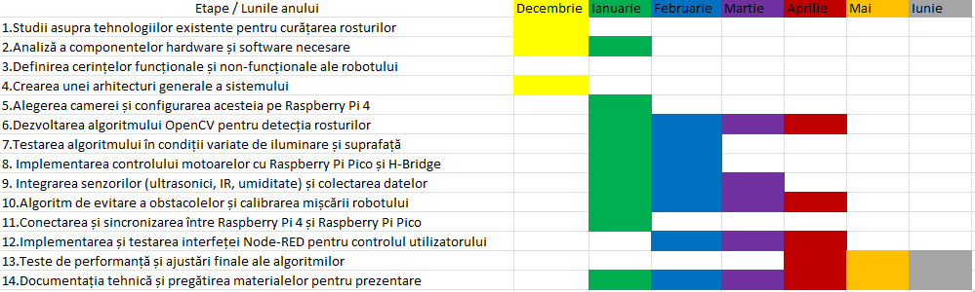

Diagrama Gantt,prezentă mai sus,prezintă etapele dezvoltării unui robot de curățare a rosturilor, distribuite pe mai multe luni. Fiecare etapă poate dura o singură lună sau se poate desfășura pe mai multe luni, indicând activități care necesită dezvoltare continuă sau optimizare progresivă.